**Criando um sistema de reconhecimento facial do zero**

O objetivo principal deste projeto é trabalhar com as bibliotecas e frameworks estudados e analisados em nossas aulas. Neste sentido, a proposta padrão envolve um sistema de detecção e reconhecimento de faces, utilizando o framework TensorFlow em conjuntos com as bibliotecas que o projetista julgue necessárias, de forma ilimitada.

Por meio da Figura 1 é possível visualizar o resultado esperado para o modelo proposto, devendo detectar e reconhecer mais de uma face ao mesmo tempo.

Para isso você deve:

1. Utilizar uma rede de detecção treinada para detectar faces.
2. Utilizar uma rede de classificação para classificar a face detectada.

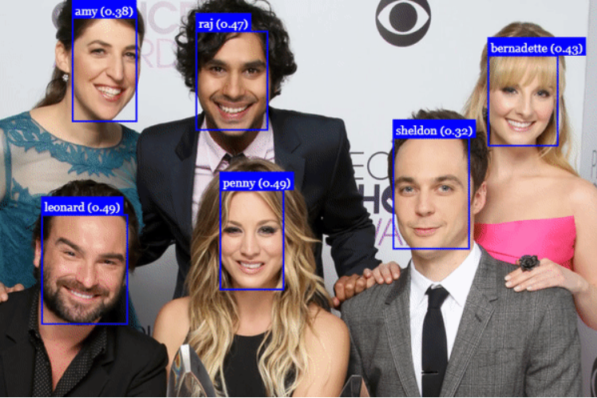

Figura 1: Detecção e reconhecimento facial.

Para realizar este projeto, você pode utilizar os seguintes trabalhos de referência:

**Detecção Facial:**

<https://colab.research.google.com/drive/1QnC7lV7oVFk5OZCm75fqbLAfD9qBy9bw?usp=sharing>

**Detecção e classificação de objetos:**

<https://colab.research.google.com/drive/1xdjyBiY75MAVRSjgmiqI7pbRLn58VrbE?usp=sharing>